本资料来源于《七彩教育网》http://www.7caiedu.cn
高一物理下册第一次调研考试

注意事项：
1．本试卷分第Ⅰ卷（选择题）和第Ⅱ卷(非选择题)两部分。第Ⅰ卷共2页，第Ⅱ卷共2页。共120分。考试时间110分钟。
2．所有题目的解答均应在答题卡上作答，不能答在本试卷上。做选择题时，如需改动，用橡皮擦干净后，再选涂其它答案。
3.考试结束，将本试卷和答题卡一并交回。

第Ⅰ卷（选择题 共56分）
- 选择题（每小题4分，部分分2分，共56分。下列每小题所给选项至少有一项符合题意，请将正确答案的序号填涂在答题卡上）
1．16世纪末，伽利略用实验和推理，推翻了已在欧洲流行了近两千年的亚里士多德关于力和运动的理论，开启了物理学发展的新纪元。在以下说法中，与亚里士多德观点相符合的是（ ）
A．四匹马拉车比两匹马拉的车跑得快，这说明，物体受的力越大，速度就越大
B．一个运动的物体，如果不再受力了，它总会逐渐停下来，这说明，静止状态才是物体长时间不受力时的“自然状态”
C．两物体从同一高度自由下落，较重的物体下落较快
D．一个物体维持匀速直线运动，不需要受力
P
m
2． 如图，P是位于水平的粗糙桌面上的物块。用跨过定滑轮的轻绳将P与小盘相连，小盘内有砝码，小盘与砝码的总质量为m。在P运动的过程中，若不计空气阻力，则关于P在水平面方向受到的作用力与相应的施力物体，下列说法正确的是 （ ）
A．拉力和摩擦力，施力物体是地球和桌面
B．拉力和摩擦力，施力物体是绳和桌面
C．重力mg和摩擦力，施力物体是地球和桌面
D．重力mg和摩擦力，施力物体是绳和桌面
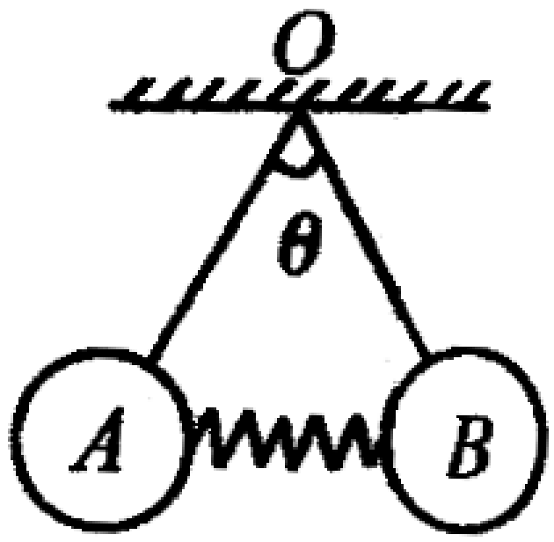
3．如图所示，A、B两球完全相同，质量为m，用两根等长的细线悬挂在O点，两球之间夹着一根劲度系数为k的轻弹簧，静止不动时，弹簧位于水平方向，两根细线之间的夹角为．则弹簧的长度被压缩了（ ）
A． B．C． D．
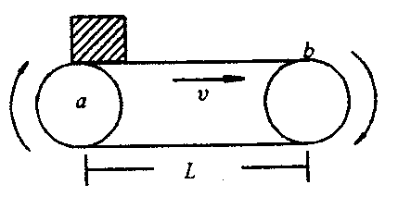
4.如图所示，传送带装置保持1 m/s的速度水平向右匀速运动，现将一质量m=0.5kg 的物体轻轻的放在a点，设物体与皮带间的摩擦因数μ=0.1，a、b间的距离L=2.5m，则物体从a点运动到b点所经历的时间为( )
A. s B.s C. 2.5s D. 3s
5．下列四个图象分别描写甲、乙，丙、丁四个物体的位移、速度、加速度和所受的合外力与时间的关系．关于四个物体的运动．下列说法正确的是（ ）
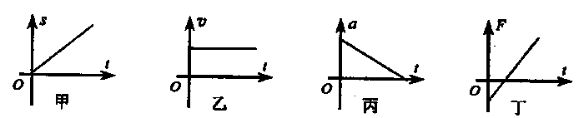
A．甲物体做匀速直线运动 B．乙物体做匀速直线运动
C．丙物体做匀减速直线运动 D．丁物体做加速度逐渐增大的加速直线运动
6．一物体做竖直上抛运动，上升时间为t秒．若把这时间依次分为1∶1∶1的三段，则这三段时间内的位移的数值之比依次是（ ）
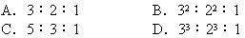
7．一列火车匀减速进站，停靠一段时间后又匀加速（反方向）出站。在如图所示的四个v-t图象中，正确描述了火车运动情况的是（ ）
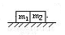8．如图所示，并排放在光滑水平面上的两物体的质量分别为m₁和m₂，且m₂=2m₁．用水平推力F向右推m₁时，两物体间的相互压力的大小为N₁．若用大小也为F的水平推力向左推m₂时，两物体间相互作用的压力大小为N₂，则 （ ）
A．N₁=2N₂ B．2N₁=N₂ C．N₁=N₂ D．无法确定二者关系
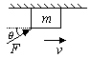9.如图所示，质量为m的物体，在恒力F作用下沿天花板做匀加速直线运动，物体与顶板间的动摩擦因数为，则物体受到的摩擦力大小为： （ ）
A．mg B．(Fsin—mg) C．F·cos D．(mg—Fsin)
10．如图所示，一个半球形的碗放在桌面上，碗口水平，碗的内表面及碗口是光滑的.一根细线跨在碗口上，线的两端分别系有质量为m₁和m₂的小球，当它们处于平衡状态时，质量为m₁的小球与O点的连线与水平线的夹角为α=60⁰.两小球的质量比为m₁/m₂为（ ）
m₁
O
m₂
α

A. B. C. D.
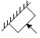
11．如图所示，用力F将一个木块压在倾斜板上静止不动，则木块的受力情况分析正确的是：（ ）
F
A．必定受四个力的作用 B．有可能只受三个力的作用
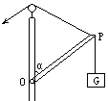
C． 有可能只受两个力的作用 D．以上说法都不对
12．如图所示，轻杆OP可绕O轴在竖直平面内自由转动，P端挂一重物，另用一轻绳通过滑轮系住P端．当OP和竖直方向间的夹角α缓慢增大时（0＜α＜180⁰＝，则OP杆所受作用力的大小 （ ）
A．恒定不变 B．逐渐增大 C．逐渐减小 D．先增大、后减小
13. 如图所示，保持OB水平，且O点不变，将A点上移，则（ ）
B
A
O
C
θ
A. BO的拉力将逐渐减小 B. AO的拉力将逐渐减小
C. BO的拉力先减小后增大 D.AO的拉力先增大后减小
14．放在斜面上的小盒内装有砂，小盒沿斜面做匀加速运动，若在运动中在盒内再加一些砂子，下列判断中正确的是：（ ）
A．小盒将静止不动 B．小盒将做减速运动
C．小盒所受的合外力变大 D．小盒的加速度不变

2008～2009学年度下学期第一次调研考试
高一年级物理试卷

卷Ⅱ（非选择题 共64分）
注意事项：1．答卷Ⅱ前考生务必将自己的姓名、班级、考号填在答卷纸密封线内规定的地方。
2．答卷Ⅱ时用兰黑色钢笔或圆珠笔直接填写在答卷纸规定的地方。
二、填空题（其中15、16、17题每空2分，18题4分，共20分）
15.如图所示为用一游标卡尺测量钢管内径时的示数，其示数为 cm。
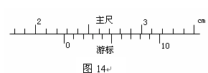

用另一游标卡尺测量某物厚度时，游标所处的位置如图9所示，则被测物的厚度为______________mm．

0
10
20
1
2
3 cm

16.某同学在测定匀变速直线运动的加速度时，得到了几条较为理想的纸带。他已在每条纸带上按每打5个点取一个计数点取好了计数点，即两计数点之间的时间间隔为0.1s，依打点先后编为0、1、2、3、4、5。由于不小心，几条纸带都被撕断了，如图所示，请根据给出的A、B、C、D四段纸带回答①B、C、D三段中选出从纸带A上撕下的那段应该是＿＿。②打A纸带时，物体的加速度大小是＿＿＿m/s²，，方向是 （填“由0指向2”或“由2指向0”）,③打计数点1时纸带的速度大小为 m/s。（本题结果一律取三位有效数字）
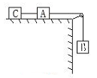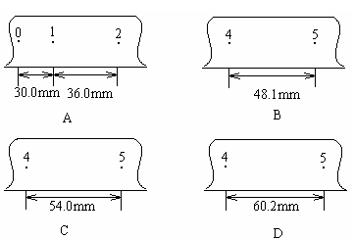
17.如图所示，三物体用细线相连，m_{A}=3kg，m_{B}=4kg，m_{C}=3kg，A、C与水平桌面间的动摩擦因数为0.2，则系统的加速度大小为___________，A、C间细绳上的张力为_________.

18. 为了测定小木板和斜面间的动摩擦因数，某同学设计了如下的实验.在小木板上固定一个弹簧测力计(质量不计)，弹簧测力计下端吊一个光滑小球，将木板连同小球一起放在斜面上，如图所示.用手固定住木板时，弹簧测力计的示数为F₁，放手后木板沿斜面下滑，稳定时弹簧测力计的示数为F₂，测得斜面倾角为θ，由测得的数据可求出木板与斜面间的动摩擦因数是
θ

三、计算题（共5个小题，其中19题8分，20题8分，21题8分，22题10分，23题10分，共44分）
19.（8分）质量为M=50kg的举重运动员在地面上最多能举起质量为120kg的重物，而在运动着的升降机中却只能举起100kg的重物，问：
（1）升降机在做什么运动． （说明加速度大小，物体运动性质和物体运动方向）
（2）此时运动员对升降机地板的压力大小(g取10m/s2)

20．（8分）一辆轿车违章超车，以108 km/h的速度驶入左侧逆行道时，猛然发现正前方某处一辆卡车正以72 km/h的速度迎面驶来，两车司机同时刹车，刹车加速度大小都是10 m/s²，两司机的反应时间(即司机发现险情到实施刹车所经历的时间)都是0.5s，试问两车至少相距多远，才能保证两车不相撞?
21．（8分）如图所示，质量为80kg的物体放在安装在小车上的水平磅秤上，已知斜面的倾角θ为37⁰，小车与斜面间的动摩擦因数为0.25，现小车沿斜面向下运动，则磅秤的读数为多少？物体对磅秤的静摩擦力为多少？(sin37⁰=0.6,cos37⁰=0.8,g=10m/s²)
M
θ

22.（10分）如图所示，底座上装有长0.5m的直立杆，它们的总质量为200g 。在杆上套有一个质量为50g的小环B，它与杆之间有摩擦。当环从直立杆的底部以4m/s的初速度向上运动时，刚好能够到达杆顶。求：⑴在小环上升的过程中，底座对水平面的压力N。⑵小环从杆顶落至底座所需要的时间t。

23.（10分）如图所示，质量为1kg, 初速度为18m/s的物体, 沿粗糙水平面滑行, 如图所示,
物体与地面间的滑动摩擦系数为0.25, 同时还受到一个与水平方向成53⁰角的, 大小为5N
的外力F作用, 经2s钟后撤去外力, 求物体滑行的总路程. (sin53⁰=0.8,cos53⁰=0.6,g=10m/s²)

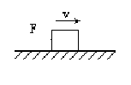

2008～2009学年度下学期第一次调研考试
高一年级物理试卷答案
- ABC 2．B 3．C 4．D 5．AB 6．C 7．C 8．A 9．B 10．C 11．A 12．A 13．AB 14．CD
15. 2.27, 10.30
16.C 0.600 由2指向0 0.330
17．2.8m/s² 14.4N
18.根据平衡条件有沿斜面方向： F₁=mgsinθ
F₂
F_{N}
mg
木板沿斜面下滑时，对小球受力分析如图，
根据牛顿第二定律：沿斜面方向：mgsinθ-F₂=ma
木板与小球一起下滑有共同的加速度，对整体有
F_{f}
F_{N}
（M+m）g
沿斜面方向：(M+m)gsinθ-F_{f}=(M+m)a
垂直斜面方向：F_{N}=(M+m)gcosθ
又因为：F_{μ}＝F_{N}•μ
联立解得：
19.（1）举重运动员在地面上最多能举起质量为120kg的重物，则运动员的举力F=m₁g=1200N。
以100kg的物体为研究对象，根据牛顿第二定律：F-m₂g= m₂a
解得a=2m/s²
所以物体以2m/s²的加速度匀加速上升，或以2m/s²的加速度匀减速下降
（2）以人和物体为研究对象，根据牛顿第二定律。F_{N}-（M+m₂）g=（M+m₂）a
解得：F_{N}=1800N，
根据牛顿第三定律，此时运动员对升降机地板的压力大小1800N。

20．解：设轿车行驶的速度为v₁，卡车行驶的速度为v₂，
则v₁＝108 km/h=30 m/s，v₂＝72 km/h=20 m/s，
在反应时间Δt内两车行驶的距离分别为s₁、s₂，则
根据运动学公式：s₁＝v₁Δt ① s₂＝v₂Δt ②
轿车、卡车刹车所通过的距离分别为s₃、s₄ 则s₃＝ m＝45 m ③
s₄＝ m＝20 m ④
为保证两车不相撞，必须S=s₁＋s₂＋s₃＋s₄ =90m 
21.解：取小车、物体、磅秤这个整体为研究对象，受
总重力Mg、斜面的支持力N，由牛顿第二定律得，
f_{静}
mg
a_{x}
a_{y}
a
θ
N
Mgsinθ-μMgcosθ＝Ma，∴a=gsinθ-μgcosθ
解得：a=4m/s²
取物体为研究对象，受力情况如图所示。
将加速度a沿水平和竖直方向分解，则有
f_{静}＝macosθ ①
mg－N＝masinθ ②
由式②得：N＝608N，
由式①得，f_{静}＝256N。
根据牛顿第三定律，物体对磅秤的静摩擦力为256N,方向：水平向右。
22．解：(1)取小环为研究对象，受到重力和摩擦力，小环竖直向上做匀减速运动.
小环运动的加速度大小a==m/s²=16 m/s²,
G
f
N’
据牛顿第二定律得：f+mg=ma ，即f=m(a-g)=0.3N,方向向下.
对底座受力如图，根据平衡条件得：
N’+f=G得：N’=1.7N,
由牛顿第三定律得底座对水平面的压力大小N=1.7N,方向向下
（2）、小环从杆顶下滑受重力，向上的摩擦力，据牛顿第二定律mg -f=ma，得
加速度大小a’==m/s²=4 m/s² 落回底座所需时间t===0.5s
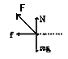23.解：有力F作用于物体时，对物体进行受力分析如图所示，
根据牛顿运动定律：水平方向：Fcosθ+f=ma
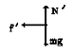竖直方向：N+Fsinθ=mg
又因为f=μN 以上各式联立解得：a=4.5m/s²
物体运动2s经过的位移s₁=v₀t- 解得：s₁=27m
运动4s时的速度v_{t}=v₀-at 解得：v_{t}=9m/s
当撤去外力时，受力如图：
根据牛顿第二定律有：水平方向： =ma
竖直方向：
又因为=μ
联立解得：a=2.5 m/s²
又根据运动学公式v²=2as得：s₂=16.2m
物体滑行的总路程：S=43.2m

